Дата: 10.03.2021
Группа: М-12
Предмет: Литература
Тема: Серебряный век русской поэзии

Задание: изучить материал по теме, написать краткий конспект по теме.

План:
- Серебряный век как культурно-историческая эпоха.
- Общая характеристика культурно-исторического процесса рубежа XIX и XX веков и его отражение в литературе.
- Традиции русской классической литературы.

- Серебряный век русской культуры

Духовное состояние российского общества на рубеже веков
Рубеж XIX–XX вв. был переломным временем не только в социально-политической, но и духовной жизни России. Великие потрясения отразились на культурном развитии страны. Индустриальная эпоха навязывала свои условия и нормы жизни, разрушая традиционные ценности людей. Массированный натиск материального производства приводил к торжеству унификации, стандартизации в ущерб человеческой индивидуальности. Русская культура обретала общеевропейские черты, не теряя своего национального лица. Конец XIX начало XX ст. русский философ Н. А. Бердяев назвал «серебряным веком». Расцвет национальной культуры был логическим продолжением традиций пушкинского «золотого века». Это было время модерна, связанное с тревожным предчувствием социальных катаклизмов революций и войн, краха и потрясений.
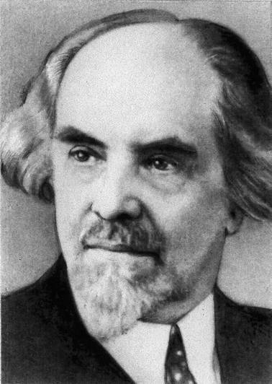
Н. А. Бердяев

Образование и просвещение
По данным 1913 г., грамотные среди подданных Российской империи составляли в среднем 38–39 %. Растущая потребность в специалистах способствовала развитию высшего, в особенности технического, образования. В 1912 г. в России было 16 высших технических учебных заведений. В 1909 г. открылся Саратовский университет. Получили распространение частные высшие учебные заведения: Вольная высшая школа П. Ф. Лесгафта, Психоневрологический институт В. М. Бехтерева.
В начале XX в. в стране имелось 30 высших женских учебных заведений. В 1911 г. было признано право женщин на образование. Новым явлением в образовании стали культурно-просветительские учреждения для взрослых: рабочие курсы, просветительские рабочие общества и народные дома своеобразные клубы с библиотекой, актовым залом, чайной и торговой лавкой.
Периодическая печать и книгоиздательство способствовали просвещению народа. Если в начале XX в. выходило 125 легальных газет, то в 1913 г. уже более 1000. В 1913 г. издавалось 1263 журнала, вышло 106,8 млн экземпляров книг. Издательская политика А. С. Суворина в Петербурге и И. Д. Сытина в Москве заключалась в выпуске книг по доступным ценам («Дешевая библиотека» Суворина, «Библиотека для самообразования» Сытина). Книгоиздательское товарищество «Знание» объединило вокруг издательства демократических писателей А. И. Куприна, А. С. Серафимовича, И. А. Бунина, Л. Н. Андреева. С 1902 г. его возглавил М. Горький. Было выпущено 40 «Сборников товарищества «Знание» и массовые серии политических брошюр.
Появившееся в России кино сыграло важную роль в развитии культуры. В 1908–1917 гг. было снято более двух тысяч новых художественных фильмов. Первым художественным фильмом в России стала лента «Стенька Разин и княжна» (1908 г., реж. В. Ф. Ромашков).
В 1911–1913 гг. В. А. Старевич создал первые в мире сюжетные фильмы, снятые в технике кукольной анимации. Широкую известность получили фильмы режиссеров Е. Ф. Бауэра («Дядюшкина квартира»), В. Р. Гардина («Ключи счастья»), Я. А. Протазанова («Песнь о вещем Олеге», «Анфиса»).

революция в естествознании
Россия на рубеже XIX–XX вв. внесла весомый вклад в развитие мировой науки это была «революция в естествознании», которая произвела переворот в мировоззрении современников.
Получили развитие новые области науки. Ученый-самоучка, школьный учитель К. Э. Циолковский разрабатывал теоретические основы воздухоплавания, аэро- и ракетодинамики. В своей квартире он создал первую в стране аэродинамическую лабораторию. Ему принадлежат обширные исследования по теории и конструкции цельнометаллического дирижабля. В 1897 г. Циолковский построил простейшую аэродинамическую трубу с открытой рабочей частью и доказал необходимость систематического эксперимента для определения сил воздействия воздушного потока на движущееся в нем тело. В 1898 г. он изобрел автопилот. В 1903 г. в статье «Исследование мировых пространств реактивными приборами» ученый обосновал возможность межпланетных перелетов, предложил жидкостно-реактивный двигатель ракету, заложил основы нового раздела теоретической механики механики тел переменного состава.
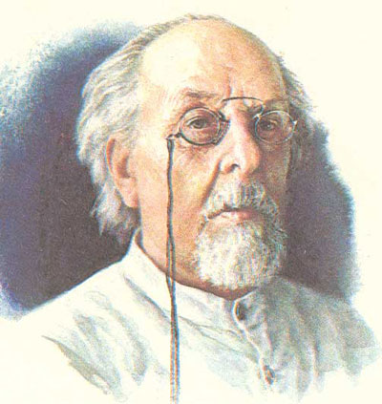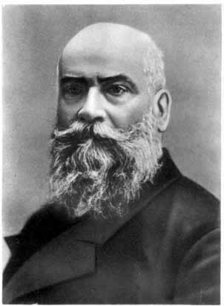
К. Э. Циолковский Н. Е. Жуковский
Работы Циолковского в области аэродинамики стали источником идей для Н. Е. Жуковского, основоположника современной гидро- и аэродинамики, профессора Московского университета и Высшего технического училища. С начала XX в. Жуковский уделял особое внимание вопросам аэродинамики. Его работы в этой области стали источником идей, на которых строится авиационная наука. Ученый создал теорию гидравлического удара, открыл закон, определяющий подъемную силу крыла самолета, разработал вихревую теорию воздушного винта.
Физик-экспериментатор П. Н. Лебедев, профессор Московского университета, получил и исследовал миллиметровые электромагнитные волны, открыл и измерил давление света на твердые тела и газы. Его работы сыграли большую роль в разработке теории относительности, квантовой теории и астрофизики. Ученый стал основоположником исследований в области ультразвука. Не ограничиваясь научно-исследовательской деятельностью, он создал первую в России научную физическую школу.
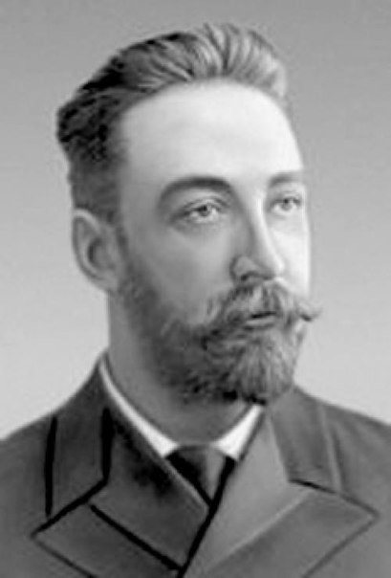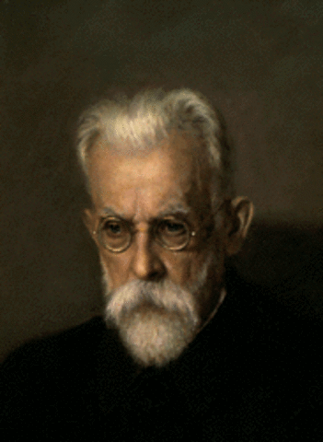
П. Н. Лебедев В. И. Вернадский
Естествоиспытатель В. И. Вернадский, профессор Московского университета, заложил основы новых наук: биохимии, биогеохимии, радиогеологии. Ученый разработал учение о биосфере, живом веществе и эволюции биосферы в ноосферу, в которой определяющим фактором развития станет научная мысль. Значение его научного предвидения становится ясным только теперь: современное экологическое сознание сформировалось под влиянием идей Вернадского о взаимоотношении общества и природы.
Физиолог И. П. Павлов (1849–1934 гг.) разработал и ввел в научную практику принципиально новые методы исследования (метод «хронического» опыта). Наиболее значительные исследования Павлова относятся к физиологии кровообращения. За исследования в этой области первому из русских ученых Павлову была присуждена Нобелевская премия (1904 г.).
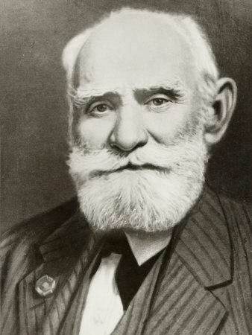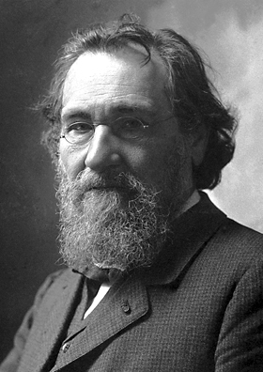
И. П. Павлов И. И. Мечников
Биолог и патолог И. И. Мечников открыл в 1882 г. явление фагоцитоза, в 1901 г. изложил фагоцитарную теорию иммунитета. В 1886 г. он основал первую в стране бактериологическую станцию. Ученый создал теорию происхождения многоклеточных организмов. В 1908 г. совместно с П. Эрлихом стал Нобелевским лауреатом за исследования в области сравнительной патологии, микробиологии и иммунологии.

религиозно-философский ренессанс
Успехи естествознания дополнил религиозно-философский Ренессанс в начале XX в. Основы русского философского идеализма были заложены В. С. Соловьевым. Философ оказал большое влияние на формирование идей «серебряного века». Рассуждая над проблемой оппозиции природы и культуры, он утверждал, что к бессмертию приведет победа культуры над природой. В основе учения Соловьева поиск социальной правды, историкоцентризм (идея Софии) и идея Богочеловечества.
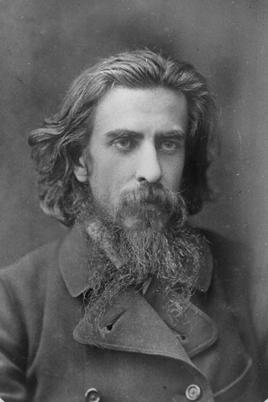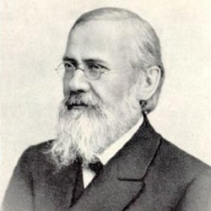
В. С. Соловьев В. О. Ключевский
Религиозно-философская мысль серебряного века искала ответы на «больные вопросы» российской действительности. В 1909 г. С. Н. Булгаков, Н. А. Бердяев, С. Л. Франк, М. О. Гершензон, А. С. Изгоев, Б. А. Кистяковский, П. Б. Струве выпустили сборник «Вехи», где призвали интеллигенцию, в которой видели препятствие на пути развития России, к покаянию. Семь авторов сборника, принимавшие участие в Первой русской революции, осуждали революционность, нигилизм и призывали к «настоящему духовному перевороту» на основе религиозного возрождения.
Важной чертой развития культуры рубежа веков стал взлет гуманитарных наук. «Второе дыхание» обрела история, в которой заблистали имена В. О. Ключевского, С. Ф. Платонова, Н. А. Рожкова, В. И. Семевского, М. Н. Покровского.

Литература
В начале XX в. реалистическое направление в русской литературе развивалось в произведениях Л. Н. Толстого («Воскресение», «Хаджи-Мурат», «Живой труп»); А. П. Чехова («Палата № 6»; «Дом с мезонином», «Ионыч», «Дама с собачкой», «Чайка»), И. А. Бунина (сб. рассказов «На край земли», «Деревня», «Господин из Сан-Франциско»), А. И. Куприна («Молох», «Олеся», «Яма»).
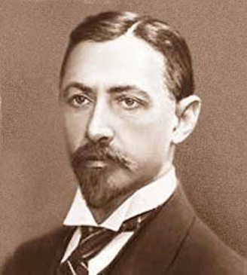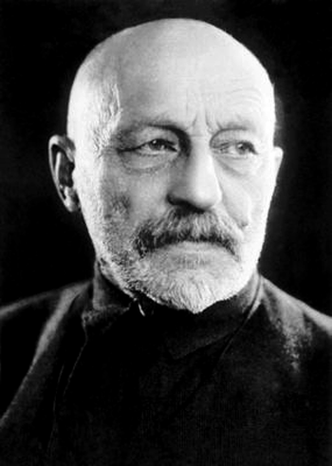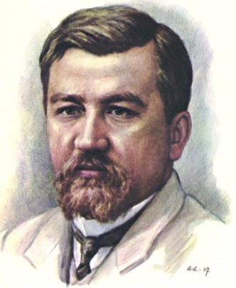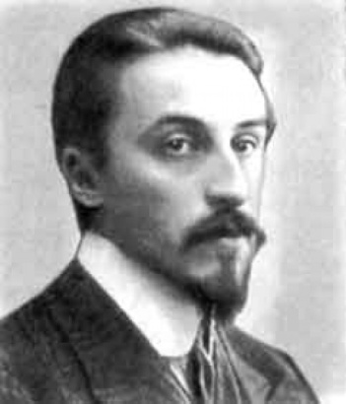
И. А. Бунин В. В. Вересаев А. И. Куприн Б. К. Зайцев

Традиции романтического искусства начала XIX в. и реалистического искусства середины XIX в. были синтезированы в неоромантизме. Для этого художественного течения характерны оптимизм, вера в возможность духовной закалки человека под действием обстоятельств. Неоромантические произведения А. М. Горького «Старуха Изергиль», «Макар Чудра», «Челкаш», «Песнь о Буревестнике» прославляли «безумство храбрых», звали к революционному подвигу. Реалистические сочинения писателя (роман «Фома Гордеев», пьесы «Мещане», «На дне», роман «Мать») отразили широкую картину русской действительности рубежа XX в.
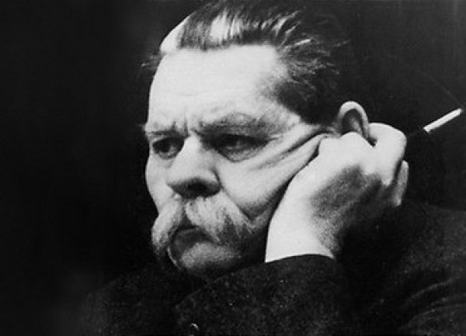
А. М. Горький
В 90-х гг. XIX в. в художественной культуре сформировалось новое течение декадентство. Оно возникло в обстановке политической реакции и кризиса народничества, когда часть интеллигенции была охвачена настроениями общественного и нравственного упадка. Для декадентства были характерны отказ от гражданственности, погружение в сферу индивидуальных переживаний, оппозиционность по отношению к традиционной культуре. В русской литературе мотивы декадентства проявились в творчестве Д. С. Мережковского, З. Н. Гиппиус, Ф. К. Сологуба («старших символистов»).
Наиболее значительным модернистским течением начала XX в. стал символизм. Символисты верили в существование иного мира, в идею конструирования мира в процессе творчества: «Творчество выше познания». Теоретическая основа символизма была заложена Д. С. Мережковским в 1892 г. в лекции «О причинах упадка и о новых течениях современной русской литературы», в которой основами нового искусства провозглашались «символы», «мистическое содержание». Наряду с требованиями «чистого» искусства символисты исповедовали индивидуализм, для них характерна тема «стихийного гения», близкого по духу к ницшеанскому «сверхчеловеку».
В русском символизме выделяются два этапа. «Старшие символисты» (В. Брюсов. К. Бальмонт, Ф. Сологуб, Д. Мережковский, 3. Гиппиус), дебютировавшие в 90-е гг., проповедовали культ красоты и свободного самовыражения поэта. В манифестах «старших символистов» были сформулированы основные аспекты нового течения: приоритет духовных идеалистических ценностей (Д. Мережковский), «стихийный» характер творчества (К. Бальмонт), искусство как наиболее достоверная форма познания (В. Брюсов).
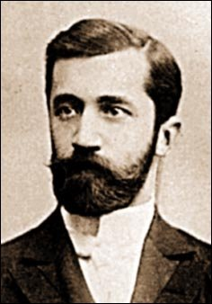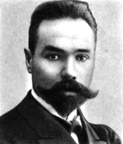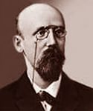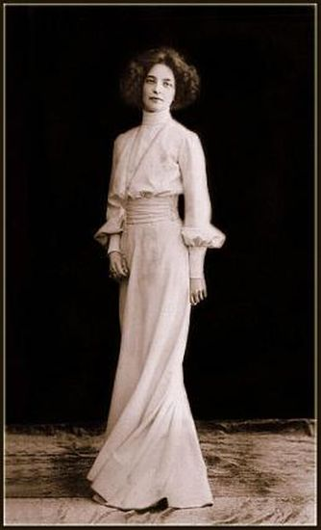
Д. Мережковский В. Брюсов Ф. Сологуб З. Гиппиус

«Младшие символисты» (А. Блок, А. Белый, Вяч. Иванов, С. Соловьев) в 1900-е гг. на первый план выдвигали философские и теософские искания. Позицию «младосимволистов» отличала нравственная связь с родиной.
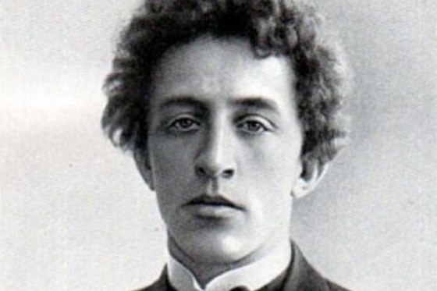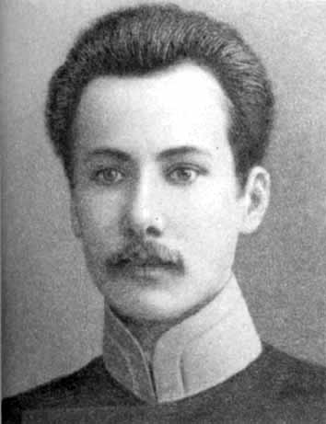
А. Блок А. Белый

В начале 1910-х гг. возникло новое литературное течение акмеизм. Акмеисты (Н. Гумилев, С. Городецкий, А. Ахматова, О. Мандельштам, В. Нарбут, М. Кузьмин) декларировали освобождение поэзии от символистских призывов к «идеальному», возвращение ей ясности. С 1909 г. идейным главой акмеистов, отрицавших любые абстракции, стал Н. Гумилев. В 1911 г. акмеисты объединяются в литературное содружество «Цех поэтов», синдиками которого провозглашают Н. Гумилева и С. Городецкого.
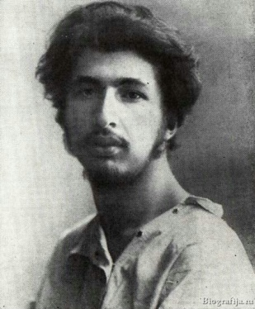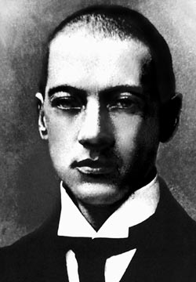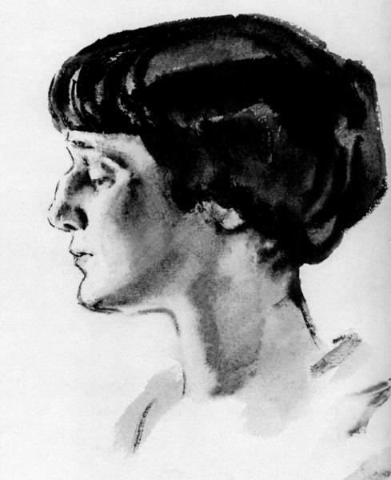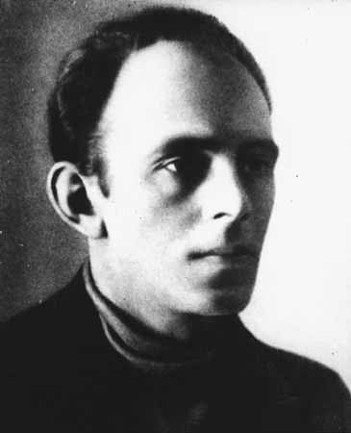 С. М. Городецкий Н. С. Гумилев А. А. Ахматова О. Э. Мандельштам

В 1912 г. акмеисты организуют журнал «Гиперборей», который превращается в рупор нового течения. Акмеизму присущи отказ от нравственных и духовных исканий, склонность к эстетизму, жизнеприятие, стремление видеть и показывать мир вещно и четко, внимание к конкретности слова.
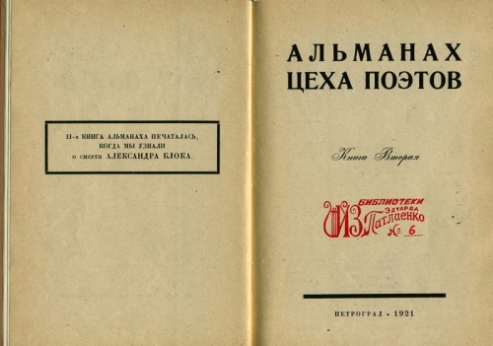

Одновременно возникло другое модернистское течение футуризм. Футуристы отказались от всех традиций. Героем футуризма стал новый человек с ненасытным «Я», новый буржуа, пропитанный атмосферой современного города. В Москве возникла школа кубофутуристов («Гилея»), в которую входили Н. Д. и Д. Д. Бурлюки, В. В. Маяковский, Вел. Хлебников, в Петербурге школа эгофутуристов, объединившая И. Северянина, В. И. Гнедова, К. К. Олимпова. Кубофутуристы революционеры в искусстве ставили своей задачей обновление искусства. Общим для футуристов было отрицание традиций в культуре, увлечение формотворчеством.
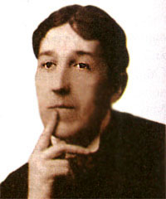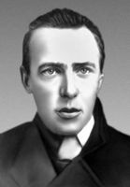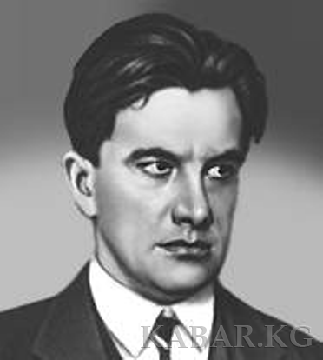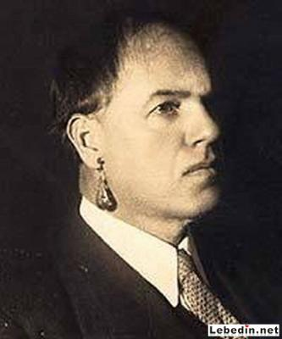
И. Северянин В. Хлебников В. В. Маяковский Д. Д. Бурлюк

Скандальную известность получило требование кубофутуристов «бросить Пушкина, Достоевского, Толстого с парохода Современности» (сборник «Пощечина общественному вкусу», 1912 г.). Футуристы были склонны к эпатажу. Использовались хлесткие выражения: «Дохлая луна» для сборника произведений, «Идите к черту!» для литературного манифеста.
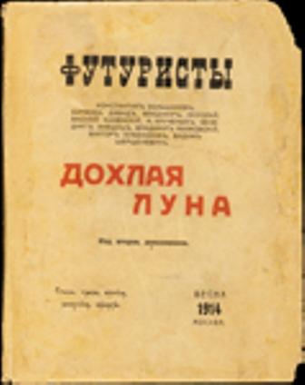
В литературе «серебряного века» особое место занимали яркие индивидуальности, которые невозможно отнести к определенному течению М. А Волошин, М. И Цветаева, В. Ф. Ходасевич, Б. Л. Пастернак.
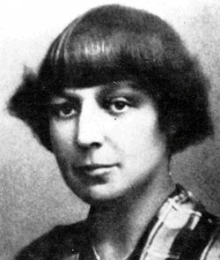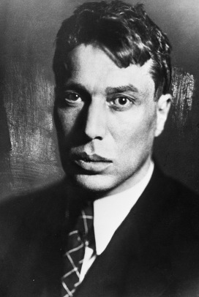
М. И. Цветаева Б. Л. Пастернак
Свою нишу в литературе рубежа веков заняли неокрестьянские поэты (Н. А. Клюев, П. В. Орешин). В основе их идей соединение религиозно-мистических мотивов с проблемой защиты традиций крестьянской культуры. Раннее творчество С. А. Есенина (1895–1925 гг.), соединившего традиции фольклора и классического искусства в сборнике «Радуница» (1916 г.), можно отнести к новокрестьянской поэзии.
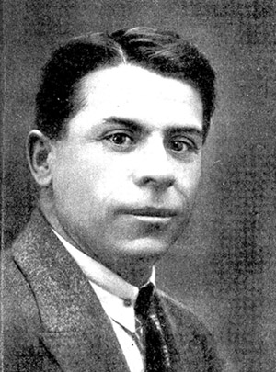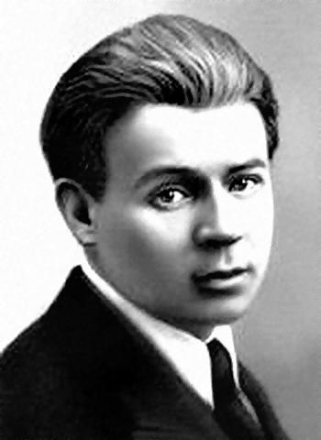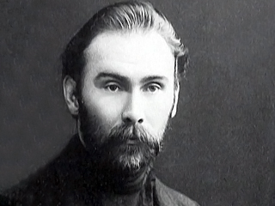
П. В. Орешин С. А. Есенин Н. А. Клюев

Театр и музыка
В 1898 г. К. С. Станиславский и В. И. Немирович-Данченко открыли Московский художественный театр (МХТ). Рождение МХТ и нового направления в мировом сценическом искусстве связано с постановкой «Чайки» А. П. Чехова.
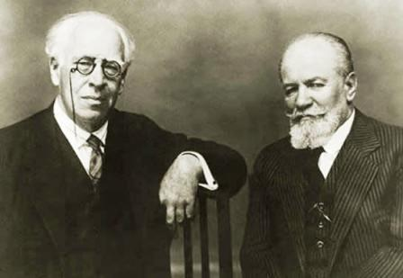
К. С. Станиславский и В. И. Немирович-Данченко

За ней последовали постановки спектаклей «Дядя Ваня», «Три сестры», «Вишневый сад» Чехова. МХТ объединил крупнейших мастеров сценического искусства (актеры И. М. Москвин, В. И. Качалов, О. Л. Книппер-Чехова, М. П. Лилина, Л. М. Леонидов).
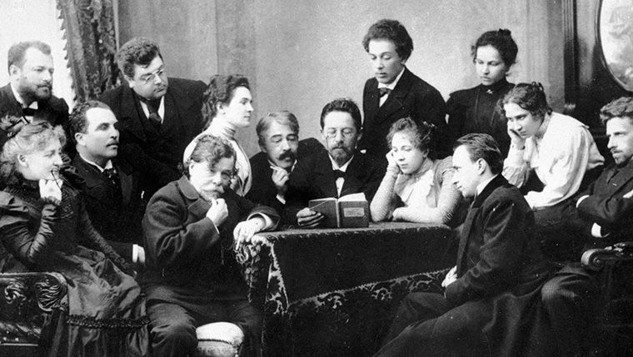
А. П. Чехов читает «Чайку» артистам Художественного театра. Фото 1898 г.

В постановке пьес А. П. Чехова и А. М. Горького формировались новые принципы актерского искусства, новаторские приемы раскрытия духовного мира современного человека. Выдающийся театральный эксперимент завоевал любовь демократической общественности.
Режиссер В. Э. Мейерхольд и его последователи провозгласили возврат к принципам «условного» театра, «чистой театральности» и «обнаженному актерскому мастерству», свободным от влияния драматургии. На сцене Александринского театра режиссер поставил спектакли «Дон Жуан» (1910 г.), «Маскарад» (1917 г.).
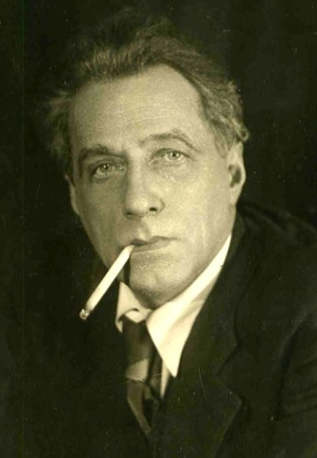
В. Э. Мейерхольд
Под влиянием символистов оказалась выдающаяся актриса В. Ф. Комиссаржевская. Она создала в 1904 г. в Петербурге свой театр. В его репертуаре были пьесы Горького «Дачники» и «Дети солнца», которые превратили театр в один из центров общественной жизни.
Активный проводник идей К. С. Станиславского Е. Б. Вахтангов основал Студенческую театральную студию. Стремление к поискам новых форм нашло отражение в его постановках «Чудо святого Антония» М. Метерлинка, «Принцесса Турандот» К. Гоцци.
Один из реформаторов сцены А. Я. Таиров открыл в 1914 г. московский Камерный театр. Он хотел создать «синтетический театр» с романтическим и трагедийным репертуаром, к формированию актера виртуозного драматического мастерства. Воплощением стремления режиссера к созданию пластической сценической среды стали постановки «Саломея» О. Уальда, «Федра» Ж. Расина.
Петербургский Мариинский и московский Большой театры, частная опера С. Мамонтова и С. И. Зимина продолжали традиции российского музыкального театра. Яркие образы создали представители русского оперного исполнительского искусства Ф. И. Шаляпин и Л. В. Собинов.
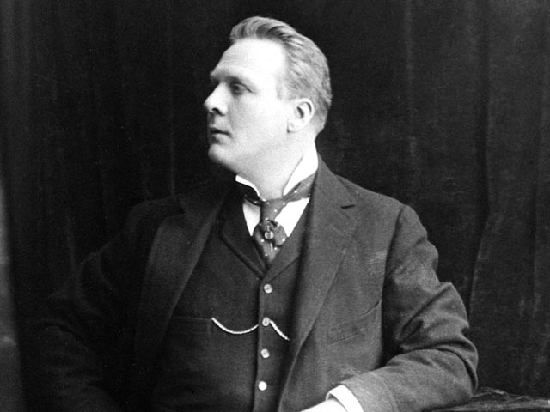
Ф. И. Шаляпин
«Серебряный век» время триумфа русского балета. Мастерство реформаторов балетного театра балетмейстеров М. М. Фокина и А. А. Горского, выдающихся артистов балета А. П. Павловой, Е. В. Гельцер, Т. П. Карсавиной, В. Ф. Нижинского оказало большое влияние на хореографическое искусство.
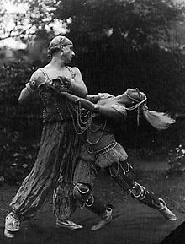
М. и В. Фокины
Русское искусство получило мировое признание («Русские сезоны» С. П. Дягилева в Париже, 1909–1912 гг.). В постановках Дягилева участвовали лучшие русские певцы (Ф. И. Шаляпин, Д. А. Смирнов) и артисты балета (В. Ф. Нижинский, А. П. Павлова). Уникальные декорации и костюмы создали Н. К. Рерих, Л. Н. Бакст, А. Н. Бенуа. Музыкальную основу составили произведения Н. А. Римского-Корсакова, М. П. Мусоргского, М. И. Глинки, А. С. Аренского, А. П. Бородина.
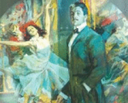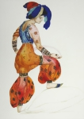Дягилев. Картина К. Коровина
Эскиз костюма Синей султанши к балету «Шахерезада» Л. Бакста
Философско-этические проблемы вышли на первый план в творчестве сочинителей молодого поколения на рубеже XX в.: гениального пианиста, дирижера, продолжателя традиций Чайковского, композитора С. В. Рахманинова (оперы «Алеко», «Франческа да Римини»; выдающегося пианиста и композитора А. Н. Скрябина («Божественная поэма», «Поэма экстаза», «Прометей»; композитора И. Ф. Стравинского, центральной фигуры русского и зарубежного модерна (балеты «Жар- птица», «Петрушка», «Весна священная»).
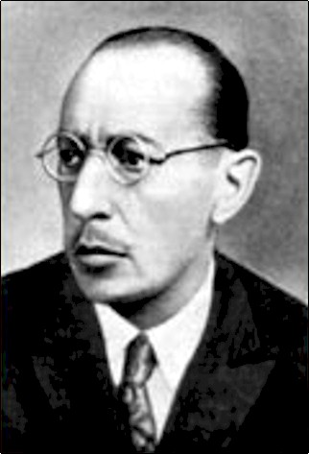
И. Ф. Стравинский

Архитектура
Эпоха промышленного прогресса на рубеже XIX–XX вв. ознаменовалась переворотом в строительстве. В инфраструктуре городов все большее место занимали вокзалы, банки, магазины, кинотеатры. Среди архитектурных стилей этого времени выделяют неорусский стиль, модерн и конструктивизм.
Неорусский стиль
В традициях новгородского, псковского и раннемосковского зодчества в 1901–1906 гг. сооружена в Лаврушинском переулке Третьяковская галерея под руководством В. М. Васнецова. Ее выделяют украшенный в древнерусском стиле фасад и белокаменный портал с выразительными элементами. Другими архитектурными шедеврами древнерусского стиля стали храм Сергия Радонежского (1917 г.), построенный на Куликовом поле архитектором А. Щусевым (1873–1949 гг.), здание Казанского вокзала в Москве (1913–1924 гг.).
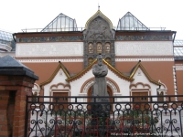
Третьяковская галерея
Модерн
Использование сверхпрочных материалов (железобетона, металлоконструкций) дало толчок дальнейшему развитию архитектуры и оформлению стиля модерн. Архитекторы модерна использовали асимметричные композиции, здания с огромными арками, пространствами, плоскими стенами и криволинейными деталями. Ф. О. Шехтель при возведении особняка С. П. Рябушинского у Никитских ворот в Москве применил асимметричный принцип планировки. Самым крупным общественным зданием эпохи модерна являлось задние гостиница "Метрополь", сооруженное по проекту В. Ф. Валькота, Л. Н.Кекушева, П. П. Висневского.
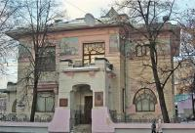
Особняк С. П. Рябушинского
В стиле модерн Л. Н. Кекушевым были сооружены дом наследниц Хлудовых, Никольские торговые ряды, особняк И. А. Миндовского.
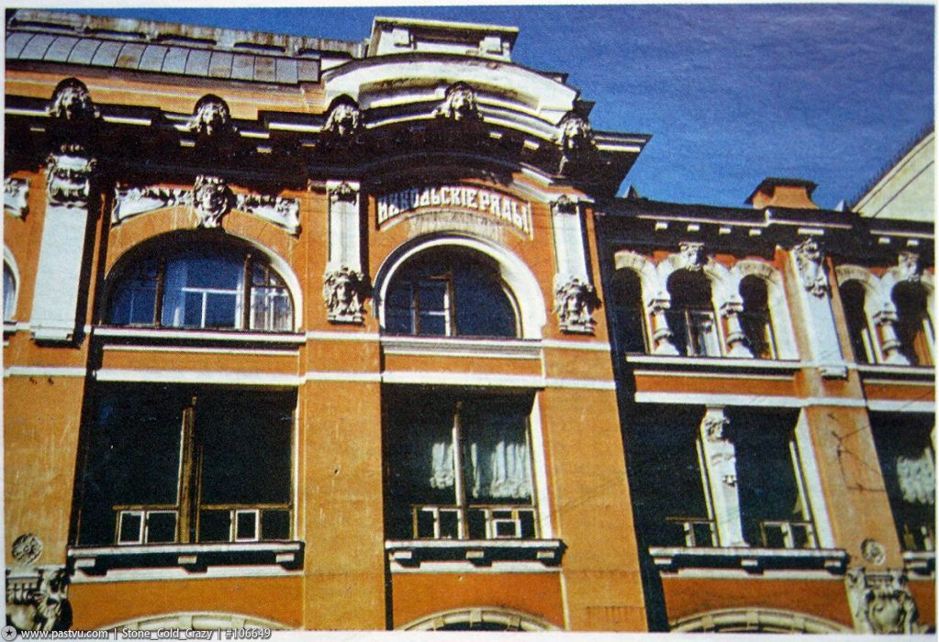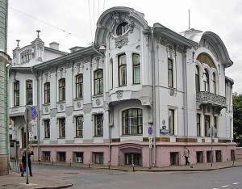
Никольские торговые ряды Особняк И. А. Миндовского на Поварской улице

Конструктивизм
С нарастанием рационалистических тенденций в ряде построек Ф. О. Шехтеля наметились черты конструктивизма стиля, который оформился в 20-е гг. Предконструктивистскими постройками стали торговый дом Московского купеческого общества в Малом Черкасском переулке и здание типографии «Утро России". Советскому конструктивизму было чуждо изящество предыдущих эпох. Здания отвечали своим функциям, имели строгие формы без декоративных излишеств. Особенностью зданий Дворца труда (проект братьев Весниных), полиграфического комбината «Правда» (П. А. Голосов), стадиона «Динамо» (А. Лангман, Л. Чериковер), Дома культуры им. С. М. Зуева (И. А. Голосов) являлись простота и функциональность.
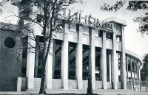
Стадион «Динамо»

Скульптура
Скульптуре рубежа веков присуще проявление внимания к внутреннему миру человека, отказ от пафоса, монументальности. Скульпторы ищут нового, современного героя. Лишен монументального пафоса памятник Гоголю в Москве скульптора Н. А. Андреева. Мастеру удалось передать трагедию великого писателя, «усталость сердца».
На смену эклектизму в начале XX в. пришел импрессионизм. Бугристость фактуры, динамичность и текучесть форм, «взрыхленность», передача мгновенного движения эти принципы импрессионизма проявились в работах П. П. Трубецкого: портрет И. Левитана и бюст Л. Н. Толстого. Монументальный памятник Александру III в Петербурге далек от официальных царских монументов.
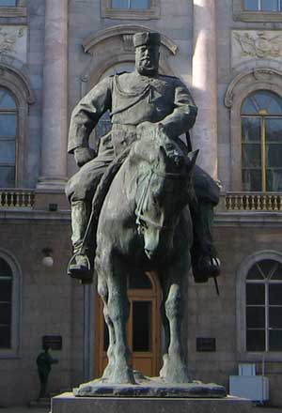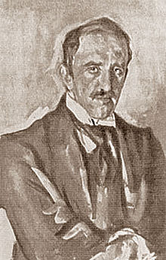
Памятник Александру III П. П. Трубецкой

Самобытная трактовка импрессионизма присуща творчеству А. С. Голубкиной. Женские образы, созданные скульптором, отмечены чувством сострадания к людям, усталым, но не сломленным жизненными испытаниями («Изергиль», «Старая»).
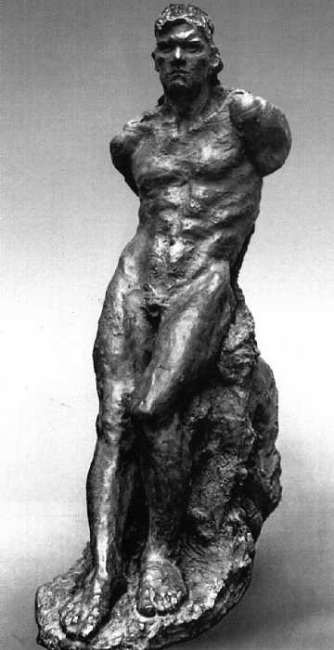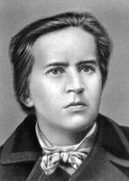
Сидящий человек А. С. Голубкина

Чуждым импрессионизму в начале XX в. остался С. Т. Коненков. Его творчество отличается стилистическим и жанровым многообразием. Под впечатлением революции 1905–1907 гг. он создает цикл портретов участников боев на Пресне («Рабочий-боевик 1905 года Иван Чуркин»). В рамках деревянной «лесной серии» скульптор переосмысливает образы народных преданий, причем образы языческой древнегреческой мифологии переплетаются с образами древнеславянской мифологии: «Стрибог», «Вещая старушка». «Нищая братия» уходящая в прошлое Россия. Параллельно Коненков работает над «греческим циклом». Стремление скульптора к монументальной пропаганде нашло выражение в работах 1918–1919 гг.: барельефе «Павшим в борьбе за мир и братство народов» для Кремлевской стены и памятнике Степану Разину для Красной площади.
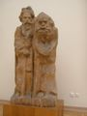
Нищая братия С. Т. Коненков

Живопись
На рубеже веков в русской живописи наблюдается отход от реалистических тенденций. В условиях поляризации художественных группировок постоянным явлением становится выставочная деятельность. От жанровой живописи, утратившей ведущую роль, художники обращаются к изменениям в традиционном укладе жизни. Спектр интересов был обширен: тема раскола крестьянской общины (С. А. Коровин, «На миру»), проза изматывающего труда (А. Е. Архипов, «Прачки») и революция 1905–1907 гг. (С. В. Иванов, «Расстрел»).
Немало интересных имен русской живописи связано с усадьбой Абрамцево. В 1870 г. имение купил С. И. Мамонтов, тонкий ценитель искусства. Он основал творческое объединение, которое вошло в историю под названием «Абрамцевский художественный кружок». Мамонтов собрал вокруг себя таких выдающихся художников, как И. Е. Репин, В. М. Васнецов, В. Д. Поленов, М. Н. Нестеров, М. А. Врубель, К. А. Коровин, В. А. Серов.
В этот период в живописи появился историко-бытовой жанр. Полотна А. П. Рябушкина передают эстетику русского быта XVII в. Лучшие картины художника («Русские женщины XVII столетия в церкви», «Свадебный поезд в Москве XVII века», "Едут» или «Народ московский во время въезда иностранного посольства в Москву в конце XVII века», «Московская девушка XVII века») воссоздают московский быт XVII в.
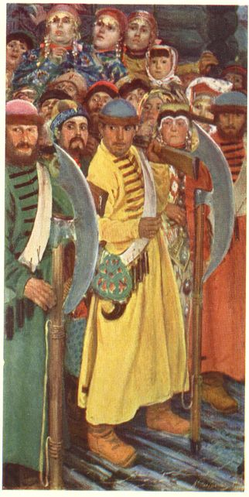
А. П. Рябушкин. Eдут
В жанре исторического пейзажа создана серия картин, посвященных старой Москве А. М. Васнецова: «Улица в Китай-городе. Начало XVII века», «Рассвет у Воскресенских ворот». Ретроспективный пейзаж стал призванием М. В. Нестерова. Мастер передает высокую духовность героев, превращение русского мира в подобие «земного рая» в осеннем пейзаже («Видение отроку Варфоломею», «Великий постриг»).
Создателем «концепционного пейзажа», или «пейзажа настроения», стал И. И. Левитан. Его работам присущ богатый спектр переживаний: от радостной приподнятости («Март», «Озеро») до философских размышлений о бренности всего земного («Над вечным покоем»).
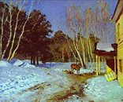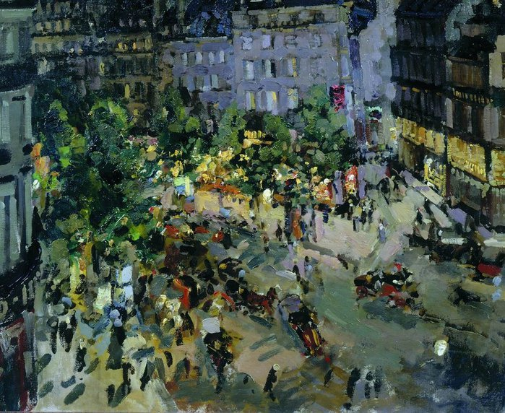
И. И. Левитан. Март К. А. Коровин. Париж. Бульвар Капуцинок

В духе французского импрессионизма К. А. Коровин создает серию городских пейзажей: «Париж», «Париж вечером», "Париж. Бульвар капуцинок». В 1900-х гг. художник много работал в театре, оформлял спектакли Большого и Мариинского театров, театра Ла-Скала в Милане.
В. А. Серов, один из самых крупных художников, новатор русской живописи «серебряного века», начал писать в Абрамцеве («Девочка с персиками», «Девушка, освещенная солнцем»). Первые картины были написаны в духе «реализма поэтического». Замечательна серия портретов знаменитых личностей, властителей дум своего времени: К. Коровина, М. Ермоловой.
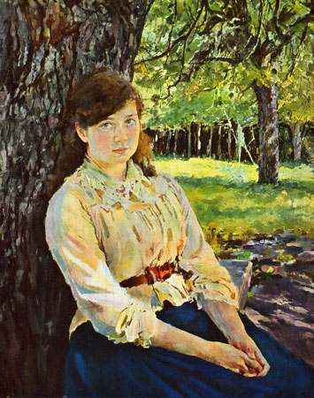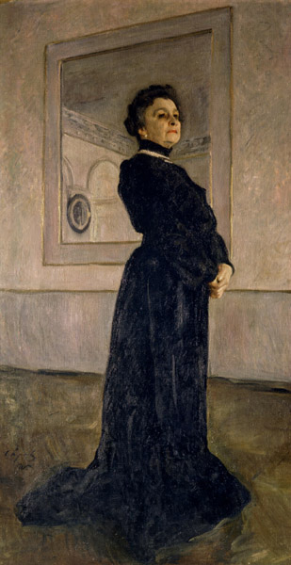
В. А. Серов. Девушка, освещенная солнцем В. А. Серов. Ермолова

Замечательными мастерами живописного символизма рубежа веков стали М. Врубель и В. Борисов-Мусатов. Творческая индивидуальность М. А. Врубеля многогранна. Она проявилась в разных видах искусства: в монументальном декоративном панно («Испания») и станковой картине («Царевна-лебедь»), портрете (С. И. Мамонтов) и театральной декорации (к опере Римского-Корсакова «Снегурочка»), книжной иллюстрации (к Лермонтову) и майоликовой скульптуре («Волхова»). Главным образом творчества Врубеля являлся Демон, воплотивший мятежный порыв и страдание, который художник отразил в своих современниках («Демон сидящий», «Демон летящий», «Демон поверженный»).
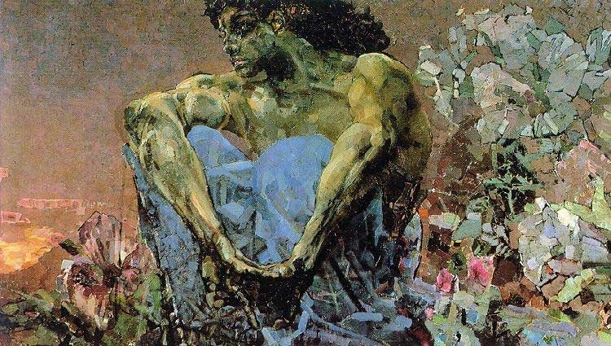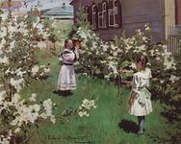
М. А. Врубель. Демон сидящий В. Э. Борисов-Мусатов. Майские цветы

Реальностью, превращенной в поэтический символ, предстает творчество В. Э. Борисова-Мусатова. Его стилистика развивалась от импрессионистических световоздушных эффектов к живописно-декоративному варианту постимпрессионизма («Майские цветы», «Гобелен»).
Далекая от современности тематика роднит Борисова-Мусатова с «Миром искусства» (1898–1924 гг.) объединением петербургских художников во главе с А. Н. Бенуа. Важную роль в нем играл меценат С. П. Дягилев, занимавшийся организацией выставок, изданием журнала с тем же названием. Художники объединения приняли участие в «дягилевских» Русских сезонах. «Мирискусники», опираясь на символизм, искали художественные образы в минувшем.
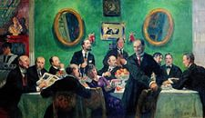
Б. М. Кустодиев. Мир искусства

Историзм характерен для творчества К. А. Сомова, ведущего художника «Мира искусства», совмещавшего эстетизм и трезвую иронию («Осмеянный поцелуй»», «Дама в голубом»); А. Н. Бенуа, идейного вождя «Мира искусства» (версальские версии); Е. Е. Лансере («Никольский рынок в Петербурге», «Императрица Елизавета Петровна в Царском Селе»).
К. А. Сомов. Дама в голубом Н. К. Рерих. Гонец

Творчество Н. К. Рериха обращено к языческой славянской и скандинавской древности, Древней Руси («Гонец», «Заморские гости»). Стиль модерн и увлечение культурой Древней Индии обусловили особенности творчества Рериха.
Представители второго поколения «мирискусников» Б. М. Кустодиев в ироничной манере стилизовал народный лубок («Купчиха»); З. Е. Серебрякова исповедовала эстетику неоклассицизма («Пьеро. Автопортрет в костюме Пьеро»).
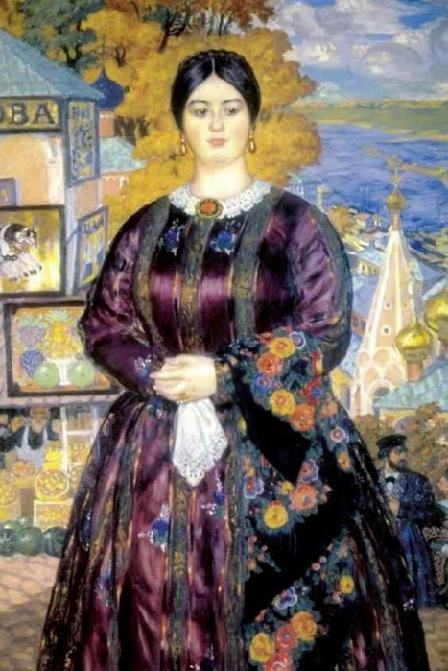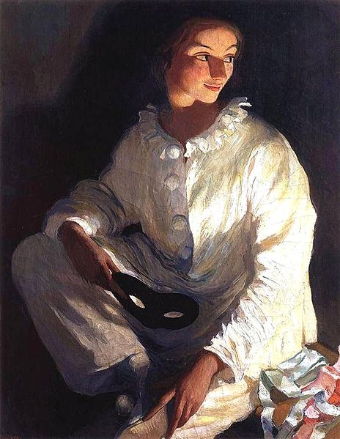
Б. М. Кустодиев. Купчиха З. Е. Серебрякова. Автопортрет в костюме

«Мир искусства» сыграл важную роль в создании высокохудожественной книжной графики, эстампа, новой критики, развитии издательской и выставочной деятельности. Особенностью московских выставок стала национальная тематика. В рамках выставочного объединения «Союз русских художников» (1903–1923 гг.) получил развитие русский вариант импрессионизма (И. Э. Грабарь, «Февральская лазурь») и неповторимый синтез бытового жанра с архитектурным пейзажем (К. Ф. Юон, «Троицкая лавра зимой»).
Другим московским художественным объединением стала «Голубая роза» (1907 г.), сплотившая художников-символистов, последователей Борисова-Мусатова. Для их живописи характерны плоскостно-декоративная стилизация форм, поиск утонченных цветовых решений (П. В. Кузнецов, «Мираж в степи», М. С. Сарьян, «Финиковая пальма»). Многие «голуборозовцы» работали в театре. К примеру, оформлением спектаклей по пьесам Метерлинка, Ибсена, Блока занимался Н. Н. Сапунов.
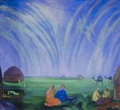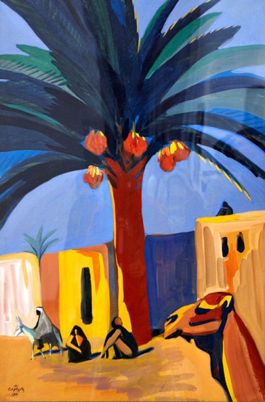
П. В. Кузнецов. Мираж в степи М. С. Сарьян. Финиковая пальма

Объединение «Бубновый валет» (1910–1916 гг.) сначала включало московских художников, позже представителей других городов. Художники сочетали эстетику постимпрессионизма, фовизма и кубизма с приемами русского лубка и народной игрушки. Основным принципом их искусства стало утверждение предмета в противовес пространственности, поэтому изображение неживой натуры выдвигалось на первое место (И. И. Машков «Синие сливы", П. П. Кончаловский «Портрет Г. Якулова», Р. Р. Фальк. «У пианино. Портрет Е. С. Потехиной-Фальк»).
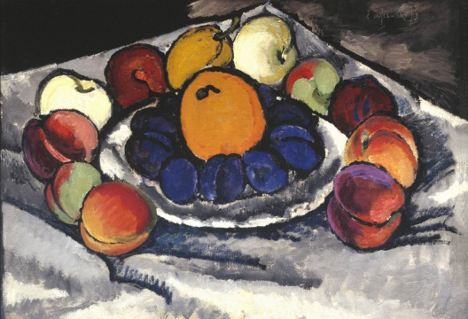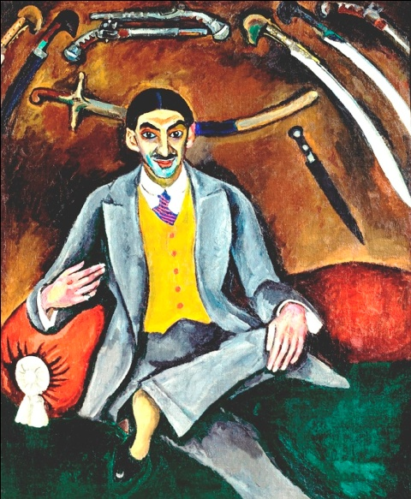
И. И. Машков. Синие сливы П. П. Кончаловский. Портрет Г. Якулова

В стиле народного наивного искусства выполнены полотна М. З. Шагала «Венчание», «Я и деревня». Фантастические полеты в сочетании с будничными подробностями провинциального быта на полотнах Шагала роднят их с гоголевскими сюжетами. Примитивистская линия получила развитие в творчестве П. Н. Филонова, одного из лидеров русского авангарда («Восток и Запад», «Пир королей»).
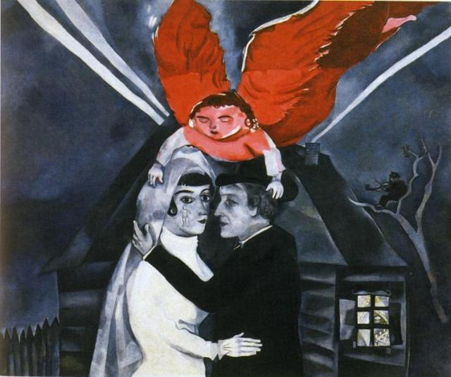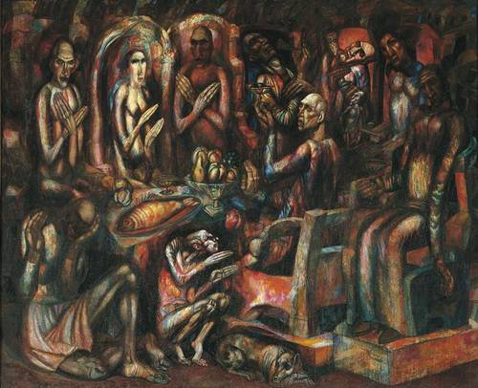
М. З. Шагал. Венчание П. Н. Филонов. Пир королей

Принимали участие в выставках «Бубнового валета» теоретики русского абстрактного искусства В. В. Кандинский и К. С. Малевич. В 1910-х гг. перешел от аллегорических к целостным монументально-декоративным произведениям К. С. Петров-Водкин, творчество которого декларировало преемственную связь с древнерусской иконописью, свидетельствовало о жизненности традиции («Купание красного коня»).
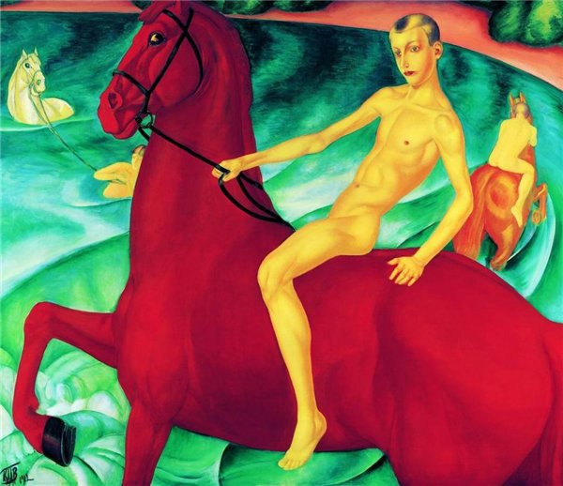
К. С. Малевич. Черный квадрат К. С. Петров-Водкин. Купание красного коня

Значение «Серебряного века» для русской культуры
В художественной культуре «русского Ренессанса» произошло уникальное сочетание реалистических традиций уходящего XIX в. и новых художественных направлений. Объединяющим началом новых художественных течений стали сверхпроблемы, которые одновременно были выдвинуты в разных видах искусств.
При всей европейской ориентированности многих новых течений (символизма, неоклассицизма, футуризма), в них важное место занимает «русская тема», символика национальной самобытной красоты.
Представители художественной интеллигенции русского зарубежья сыграли огромную роль в интеграции достижений русской культуры в мировую. После революции Россию покинули многие деятели «русского культурного Ренессанса». В августе 1922 г. по инициативе В. И. Ленина был выслан цвет российской профессуры, в том числе философы Н. А. Бердяев, С. Н. Булгаков, Н. О. Лосский, С. Л. Франк, Л. П. Карсавин, П. А. Сорокин (всего 160 человек). За границей оказались И. Ф. Стравинский и А. Н. Бенуа, М. 3. Шагал и В. В. Кандинский, Н. А. Метнер и С. П. Дягилев, Н. С. Гончарова и М. Ф. Ларионов, С. В. Рахманинов и С. А. Кусевицкий, Н. К. Рерих и А. И. Куприн, И. А. Бунин и Ф. И. Шаляпин. Эмиграция была для многих вынужденной. «Серебряный век» завершился массовым исходом его деятелей из России.
- Общая характеристика культурно-исторического процесса рубежа XIX и XX веков и его отражение в литературе.
Конец XIX — начало XX вв. стали временем яркого расцвета русской культуры, ее "серебряным веком" ("золотым веком" называли пушкинскую пору). В науке, литературе, искусстве один за другим появлялись новые таланты, рождались смелые новации, состязались разные направления, группировки и стили. Вместе с тем культуре "серебряного века" были присущи глубокие противоречия, характерные для всей русской жизни того времени.
Стремительный рывок России в развитии, столкновение разных укладов и культур меняли самосознание творческой интеллигенции. Многих уже не устраивали описание и изучение зримой реальности, разбор социальных проблем. Притягивали вопросы глубинные, вечные — о сущности жизни и смерти, добре и зле, природе человека. Ожил интерес к религии; религиозная тема оказала сильнейшее влияние на развитие русской культуры начала XX века.
Однако переломная эпоха не только обогащала литературу и искусство: она постоянно напоминала писателям, художникам и поэтам о грядущих социальных взрывах, о том, что может погибнуть весь привычный уклад жизни, вся старая культура. Одни ждали этих перемен с радостью, другие — с тоской и ужасом, что вносило в их творчество пессимизм и надрыв.
На рубеже XIX и XX вв. литература развивалась в иных исторических условиях, чем прежде. Если искать слово, характеризующее важнейшие особенности рассматриваемого периода, то это будет слово "кризис". Великие научные открытия поколебали классические представления об устройстве мира, привели к парадоксальному выводу: "материя исчезла". Новое видение мира, таким образом, определит и новое лицо реализма XX в., который будет существенно отличаться от классического реализма предшественников. Также сокрушительные последствия для человеческого духа имел кризис веры ("Бог умер!" — воскликнул Ницше). Это привело к тому, что человек XX века все больше стал испытывать на себе влияние безрелигиозных идей. Культ чувственных наслаждений, апология зла и смерти, воспевание своеволия личности, признание права на насилие, обернувшееся террором — все эти черты свидетельствуют о глубочайшем кризисе сознания.
В русской литературе начала XX века будут чувствоваться кризис старых представлений об искусстве и ощущение исчерпанности прошлого развития, будет формироваться переоценка ценностей.
Обновление литературы, ее модернизация станут причиной появления новых течений и школ. Переосмысление старых средств выразительности и возрождение поэзии ознаменуют наступление "серебряного века" русской литературы. Термин этот связывают с именем Н. Бердяева, употребившего его в одном из выступлений в салоне Д. Мережковского. Позже художественный критик и редактор "Аполлона" С. Маковский закрепил это словосочетание, назвав свою книгу о русской культуре рубежа столетий "На Парнасе серебряного века". Пройдет несколько десятилетий и А. Ахматова напишет "…серебряный месяц ярко / Над серебряным веком стыл".
Хронологические рамки периода, определяемого этой метафорой, можно обозначить так:
1892 — выход из эпохи безвременья, начало общественного подъема в стране, манифест и сборник "Символы" Д. Мережковского, первые рассказы М. Горького и т.д.) — 1917 год.
По другой точке зрения, хронологическим окончанием этого периода можно считать 1921—1922 годы (крах былых иллюзий, начавшаяся после гибели А. Блока и Н. Гумилева массовая эмиграция деятелей русской культуры из России, высылка группы писателей, философ и историков из страны).
- Традиции русской литературы
Характерные традиции русской литературы переходили из века в век. Всегда век прошедший в каком-то смысле определял век грядущий, готовил все условия для его существования. Первым этапом в развитии русской литературы была литература Древней Руси, которая зародилась в XI веке и просуществовала до XVII века, став фундаментом для всего русского литературного творчества. Древнерусские авторы стали пионерами в сфере русских литературных традиций. Из древнерусской литературы в литературу XVIII - XIX веков перешла, в первую очередь, традиция любви авторов к острой социальной проблематике. Если в Древней Руси авторы критиковали нежелание князей объединять разрозненные русские земли против общего врага, что привело к долгому господству Золотой Орды, то в более поздних произведениях критика поэтов и писателей часто обращалась к царскому режиму власти. XVIII век, называемый «русским Просвещением», стал площадкой для стремительного развития русской литературы. Авторы этой эпохи начали отказываться от части традиций, пришедших из литературы Древней Руси, и стали формировать свои собственные традиции, в дальнейшем ставшие опорой для писателей XIX века. В XVIII веке впервые появилась идея русского национального самосознания, выраженная в произведения Михаила Васильевича Ломоносова. Эта идея в дальнейшем красной нитью прошла через литературу XIX и XX веков. В XVIII же веке в Россию пришёл классицизм, жёсткая система канонов которого оказала большое влияние на дальнейшее развитие литературных направлений, которые так или иначе отталкивались от утверждений классицизма, пусть даже споря с ними, а не соглашаясь. В этом же веке родилась мысль о назначении поэта и поэзии, десятилетия спустя подхваченная поэтами XIX века - в первую очередь А.С. Пушкиным и М.Ю. Лермонтовым, вдохновившимся стихотворением «Памятник» Г.Р. Державина. Но самый значительный вклад в формирование русской литературной традиции оказал XIX век - Золотой век русской литературы, как его называют. Золотой век русской прозаической литературы составили писатели-классики - Пушкин, Гоголь, Лермонтов, Достоевский, Тургенев и многие другие. Именно в XIX веке, опираясь на традиции древнерусской литературы и литературы XVIII века, на страницах произведений появились два характерных русских типа героев - маленький человек и лишний человек. Оба типа впервые появились в произведениях А.С. Пушкина - «Станционный смотритель» и «Евгений Онегин» соответственно.
В произведениях XIX века своё отражение нашли и вечные проблемы: вопросы устройства бытия, жизни человека, нравственной чистоты. Писатели этой эпохи обратили внимание читателей на вс. сложность взаимоотношений человека и общества, на конфликты, которые происходят в душе каждого человека. В произведениях велись рассуждения о добре и зле, справедливости, чести, честности, назначении человека и отношениях человека и власти. Продолжилась эта линия преемственности и на рубеже XIX и XX веков. Авторы двадцатого столетия, как и их предшественники, опирались на наследие, оставленное им литературными предками.

